LAPORAN PRATIKUM PEMOGRAMAN BERBASIS OBJEK



OLEH:

KAELA ASSYURA SYADIRA

2311531001

DOSEN PENGAMPU:

NURFIAH S.ST, M.KOM

DEPARTEMEN INFORMATIKA

FAKULTAS TEKNOLOGI INFORMASI

UNIVERSITAS ANDALAS

PADANG

Langkah Pengerjaan:

1. Untuk menghubungkan jframe kita dengan databse langkah awal buka XAMPP kemudian aktifkan mysql dan apache setelah itu tekan admin pada bagian mysql

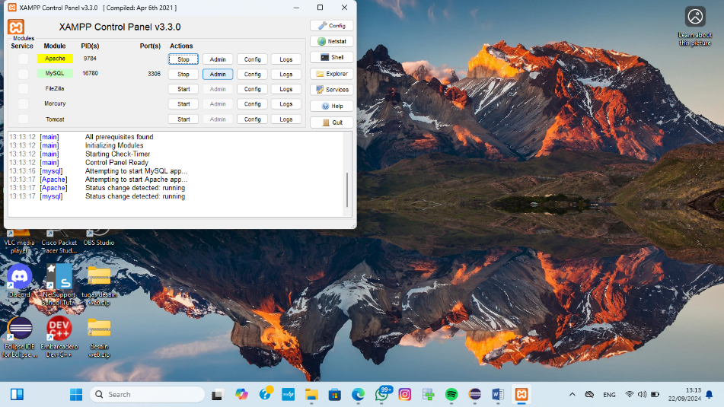

1. Setlah itu tampilan akan seperti ini ketika sudah mengklik admin tersebut

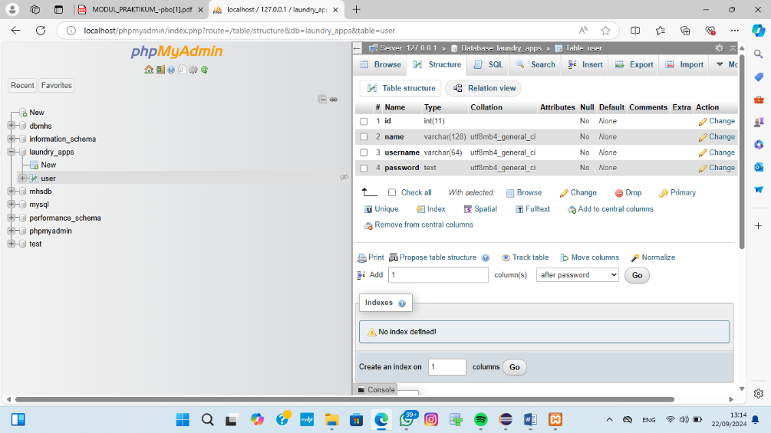

1. kemudian kita download MySQL connection pada link berikut <https://dev.mysql.com/downloads/connector/j/> pilih yang 9.0.0

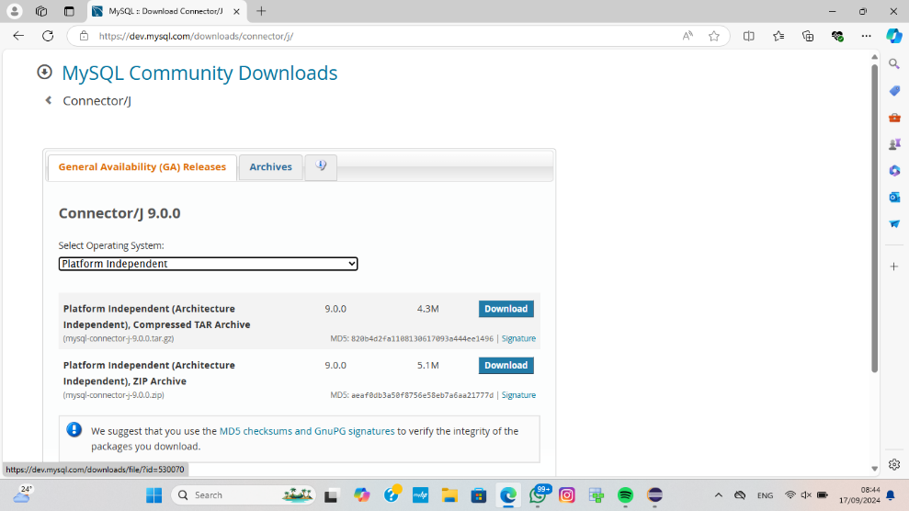

1. setelah itu, kita hubungkan MySQL Connector kedalam project dengan cara klik kanan directory JRE System Library → Built Path → Configure Build Path

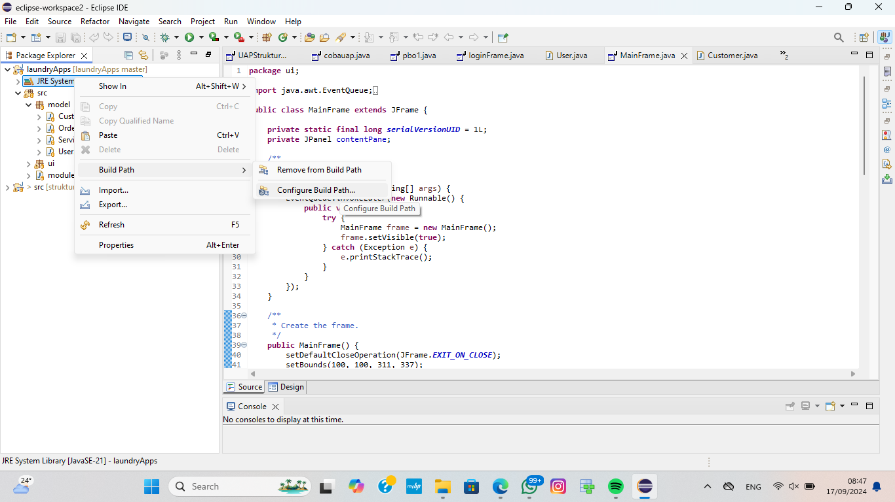

1. kemudian pilih libraries dan pilih classpath

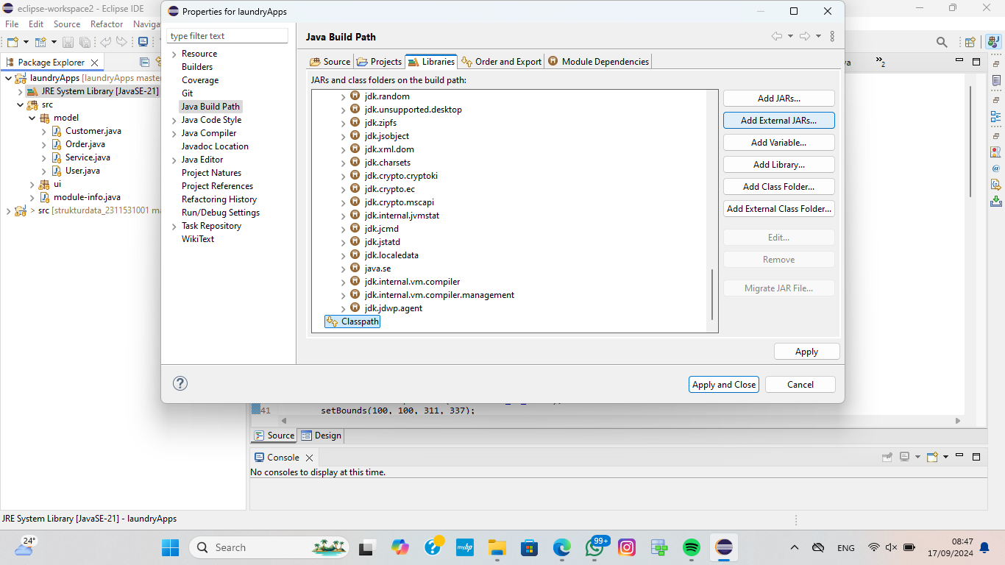

1. pada bagian kanan terdapat add external jar pilih itu kemudian pilih mysql conector kita tadi dan tekan apply and close

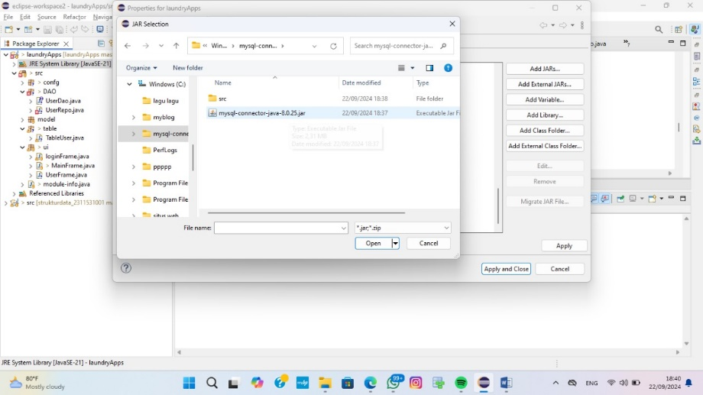

1. kembali pada mysql tadi pilih new beri nama laundry_apps, kemudian buat table dengan nama user, isi table seperti dibawah ini

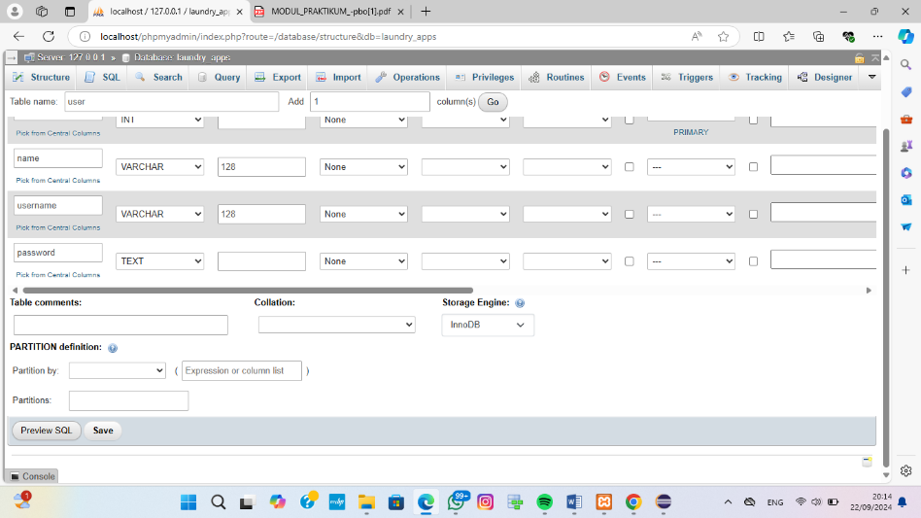

1. jika sudah maka tampilannya akan seperti ini, dan tambahkan auto-increment pada bagian id

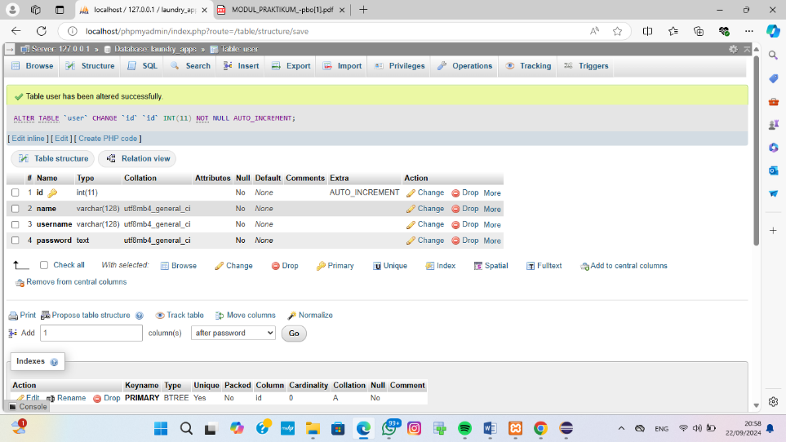

1. kemudian kembali ke eclipse, buat package baru dengan nama conf

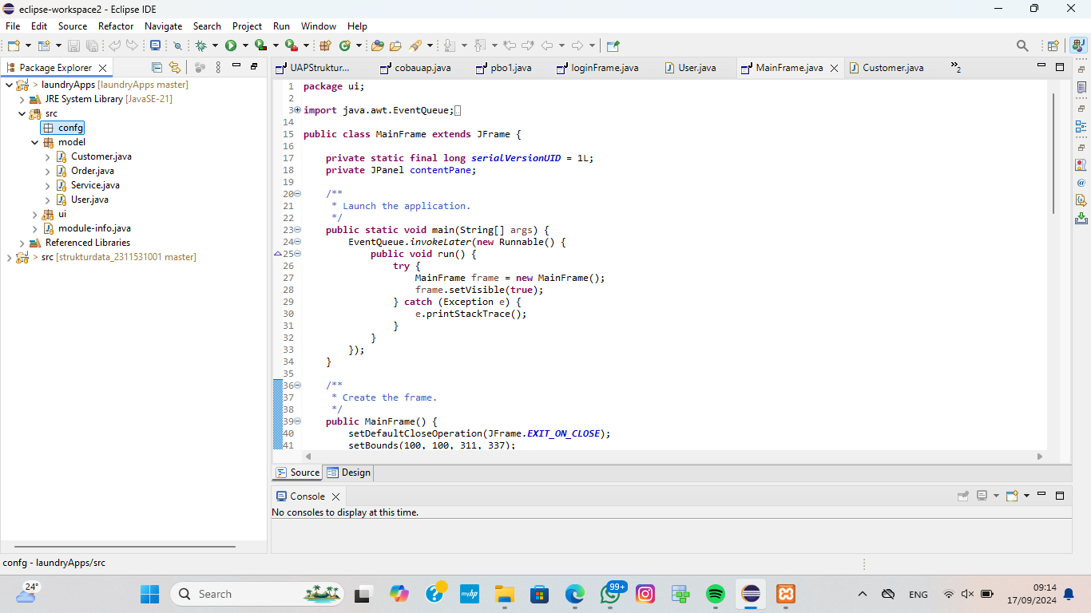

1. buat class baru pada package confg dengan nama database

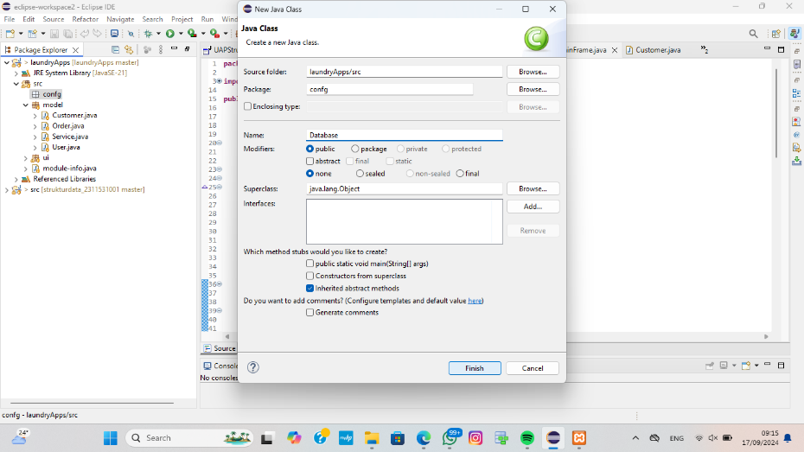

1. Kemudian masukkan codingan tersebut

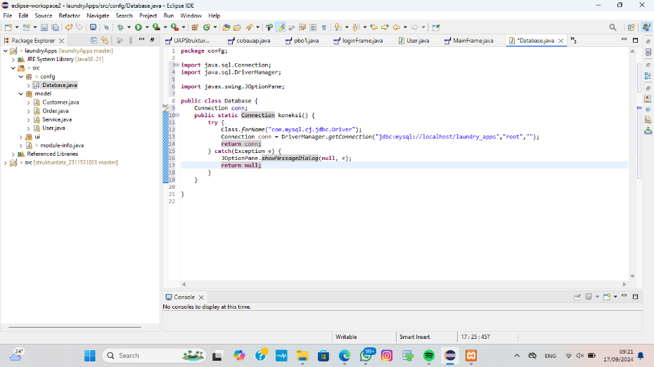

1. Setelah itu, buat file baru menggunakan JFrame pada package ui dengan nama UserFrame

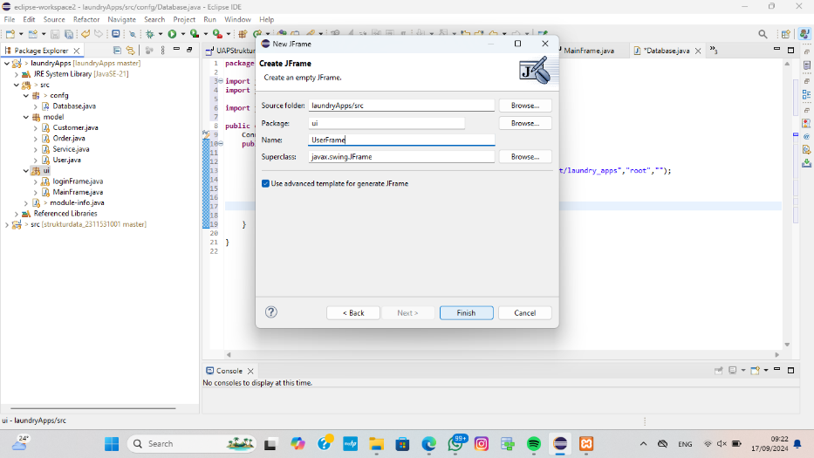

1. Dan buat desain jframe seperti dibawah ini

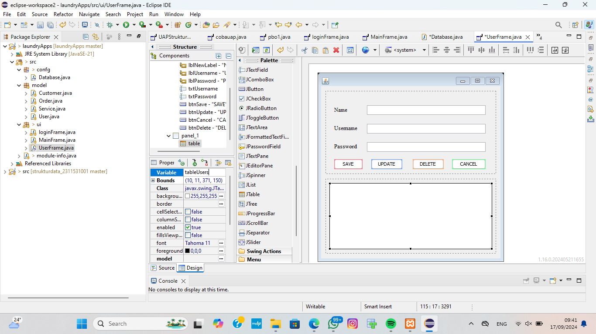

1. Buat package baru dengan nama table

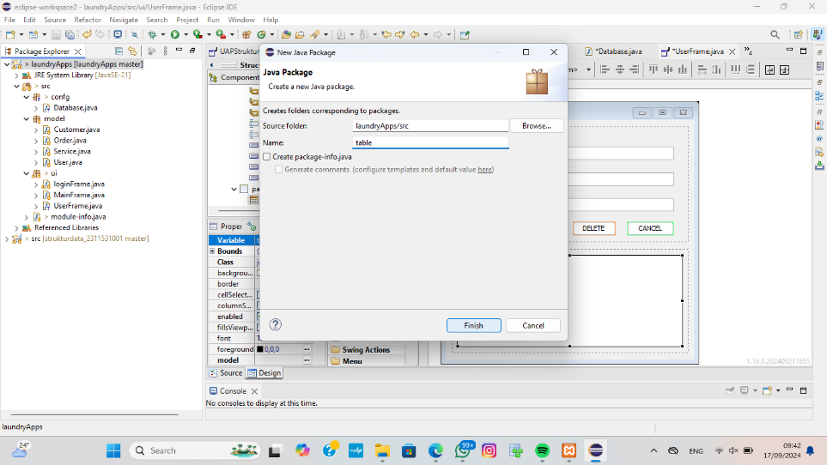

1. Kemudian buat class dengan nama tableUser dan buat codingan seperti dibawah ini

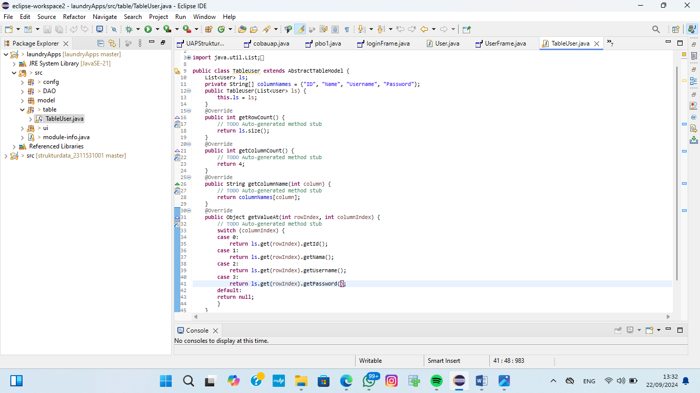

1. Membuat package baru dengan nama DAO

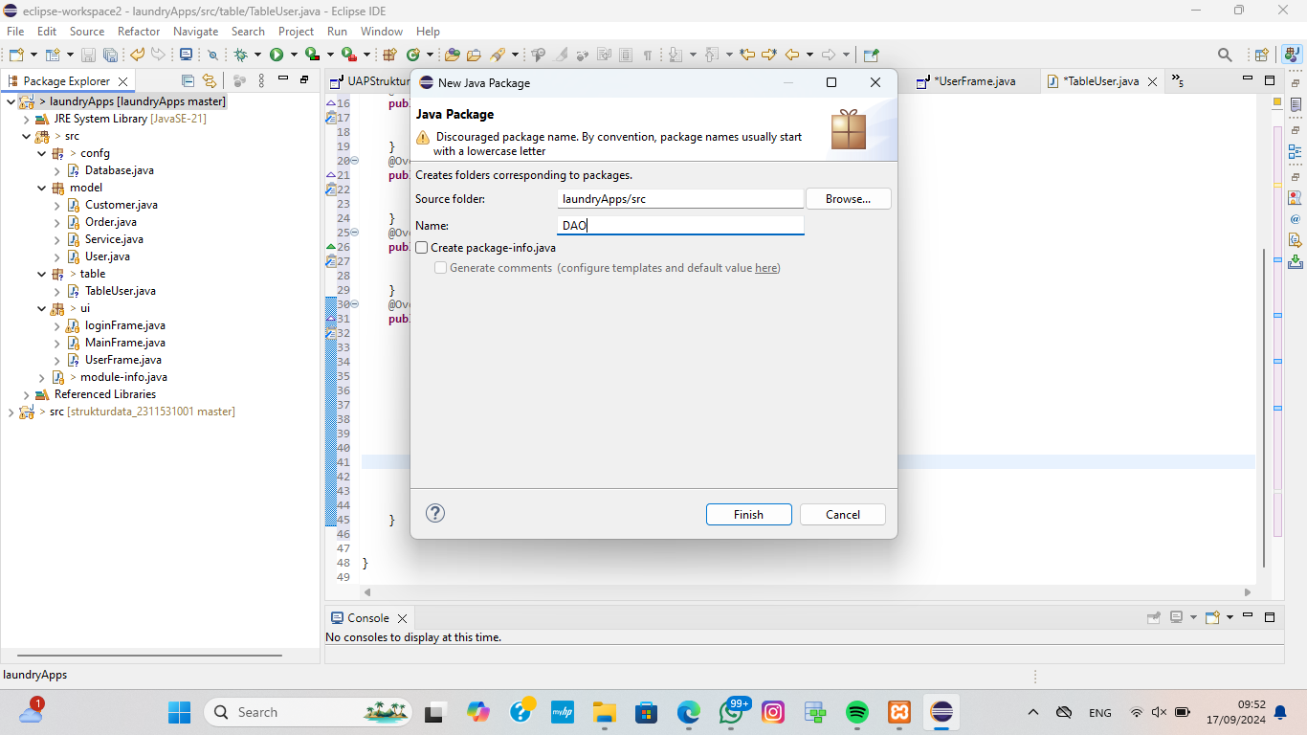

1. Setelah itu buat class interface dengan nama UserDao

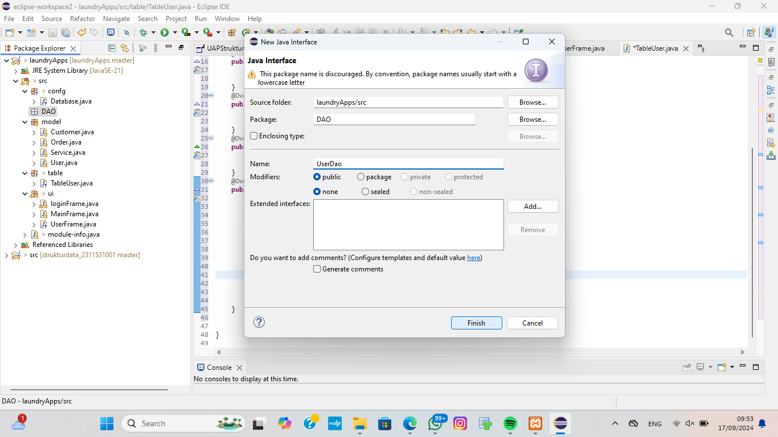

1. Setelah itu, buatkan codingan seperti dibawah ini pada class userdao tadi

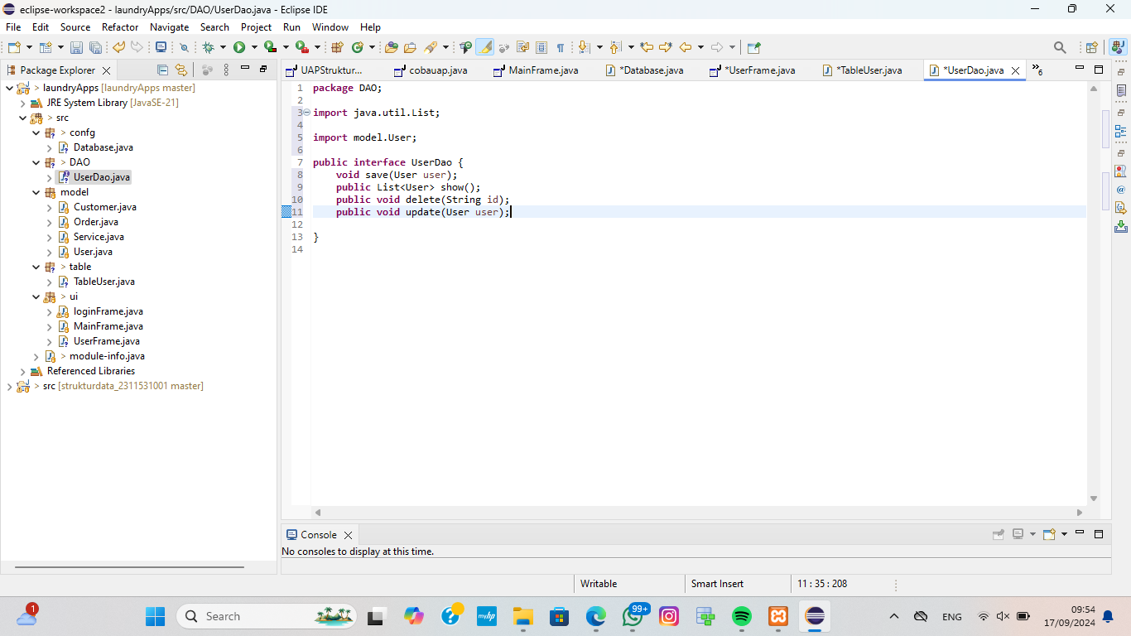

1. Pada package DAO buat class baru dengan nama UserRepo

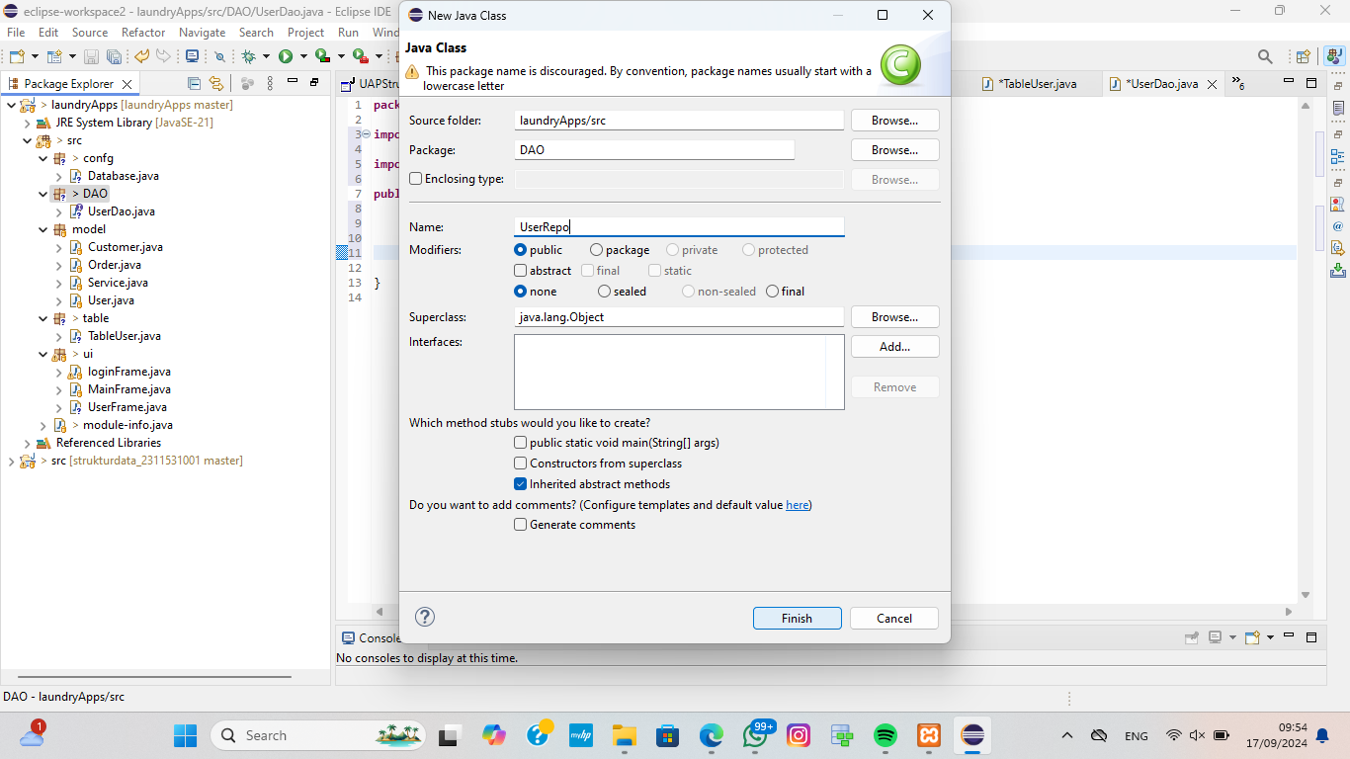

1. Kemudian implementasikan userDao ke UserRepo tadi dan buat codingan seperti dibawah ini

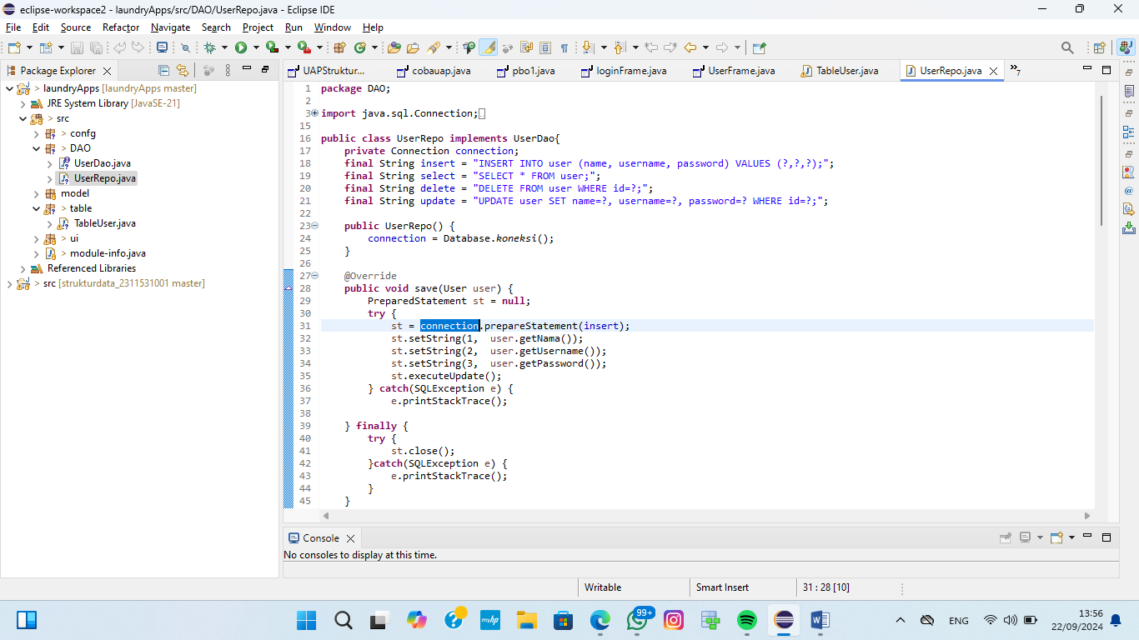

1. Setelah itu buat method save dengan codingan dibawah ini

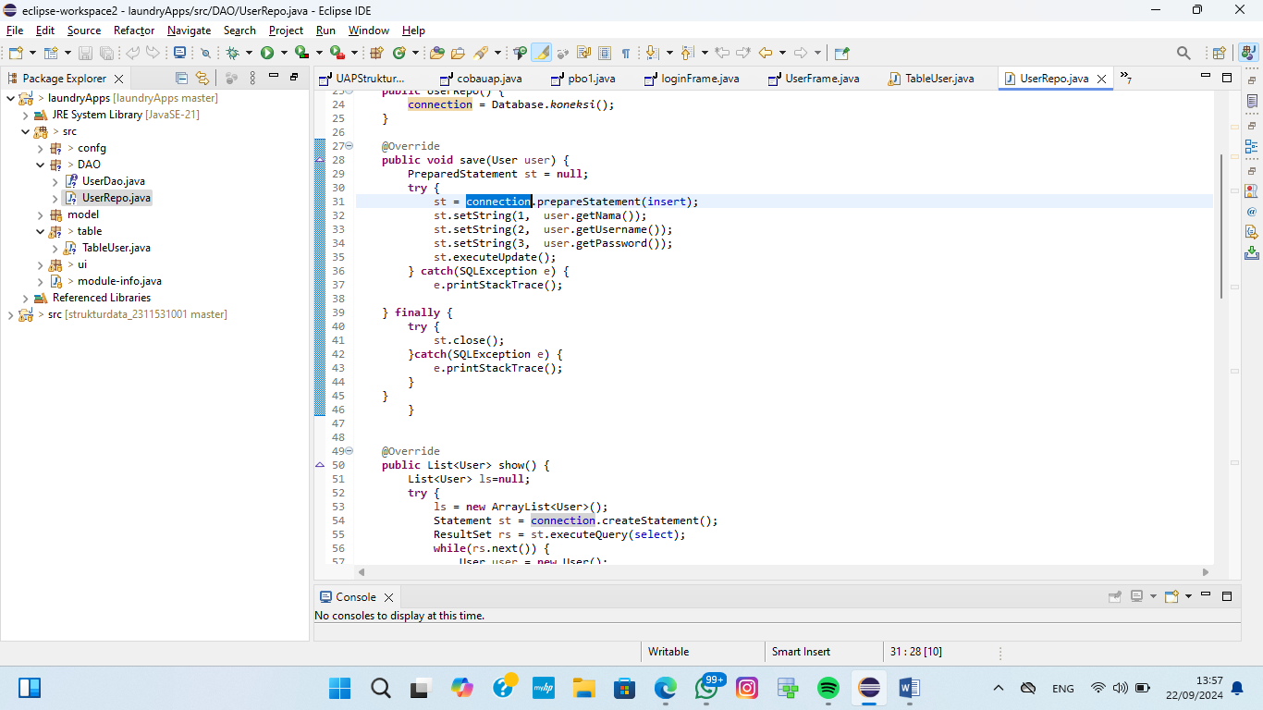

1. Kemudian buat method show untuk mengambil data dari database

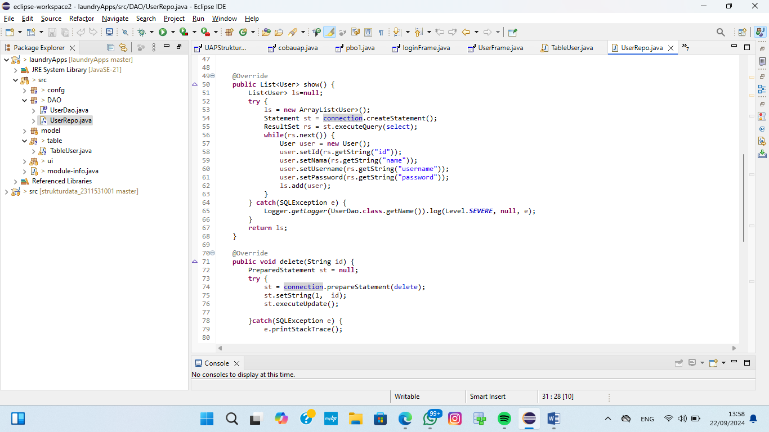

1. Setelah itu, buat method update yang digunakan untuk mengubah data

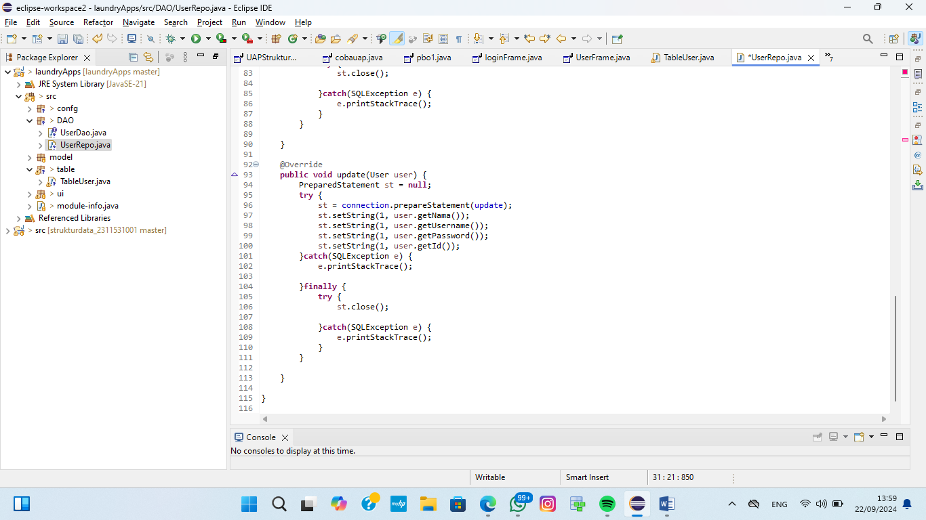

1. Buat method delete yang digunakan untuk menghapus data

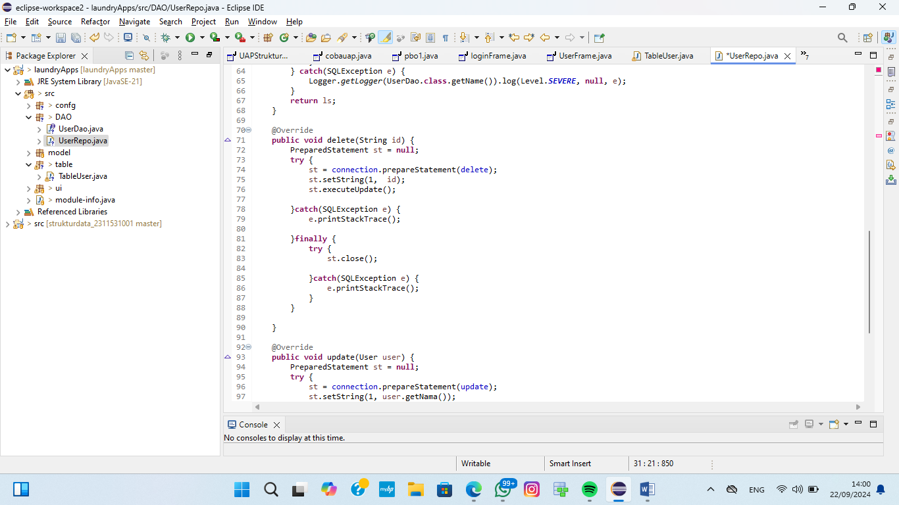

1. Kemudian pada class UserFrame buat method reset seperti diabwah ini

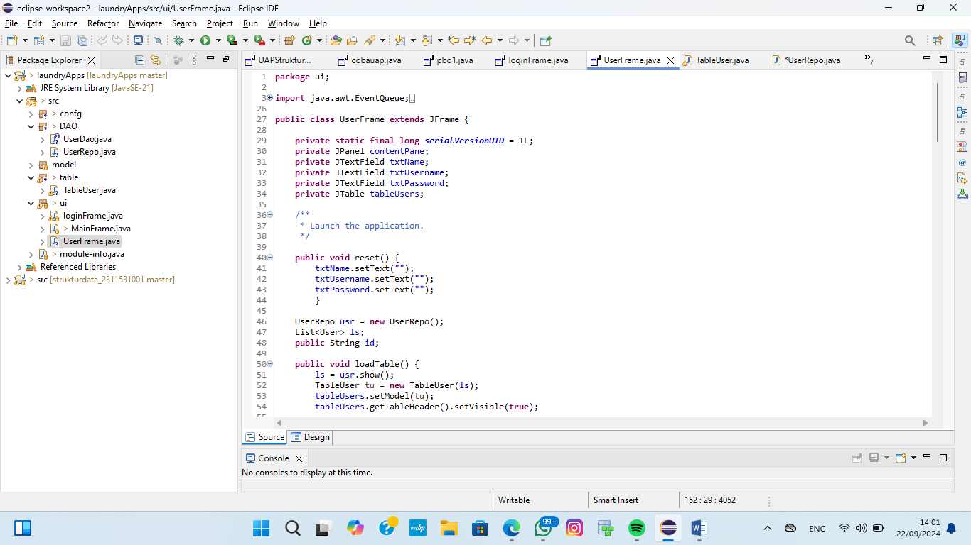

1. Buat instance pada UserFrame dengan codingan berikut



1. Klik kanan pada tombol save pilih add event handlers dan pilih actionPerformed kemudian buat codingan seperti dibawah ini

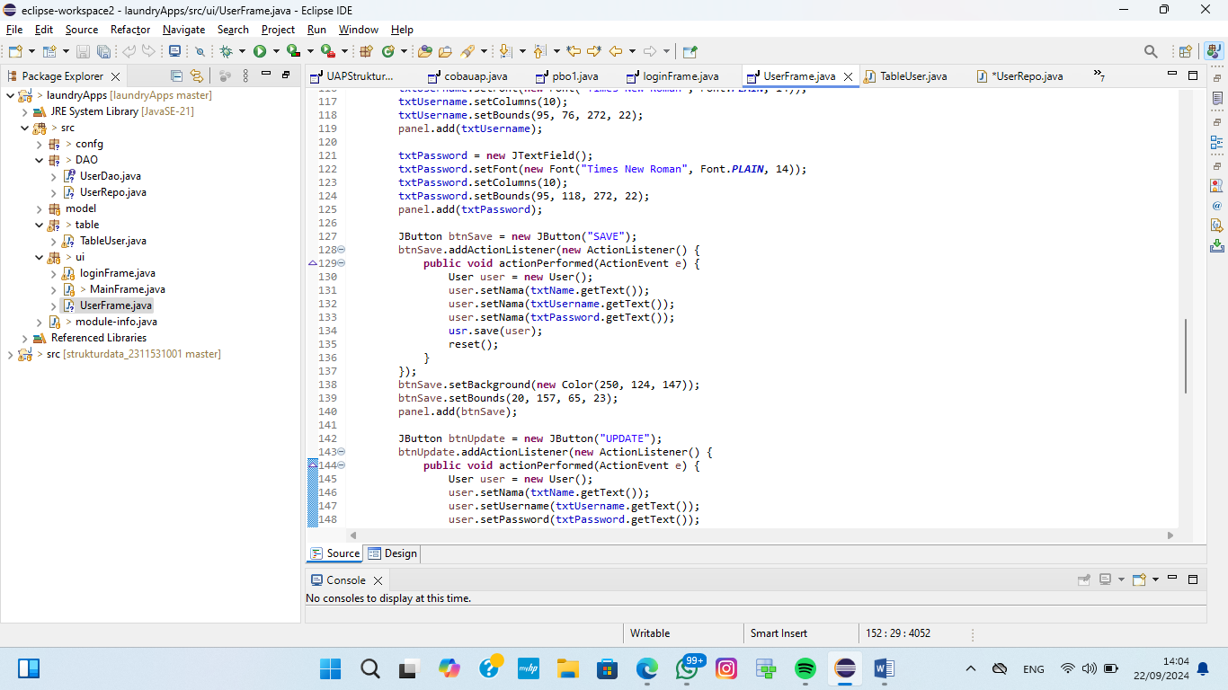

1. Buat method dengan nama loadTable dan buat codingan seperti dibawah ini

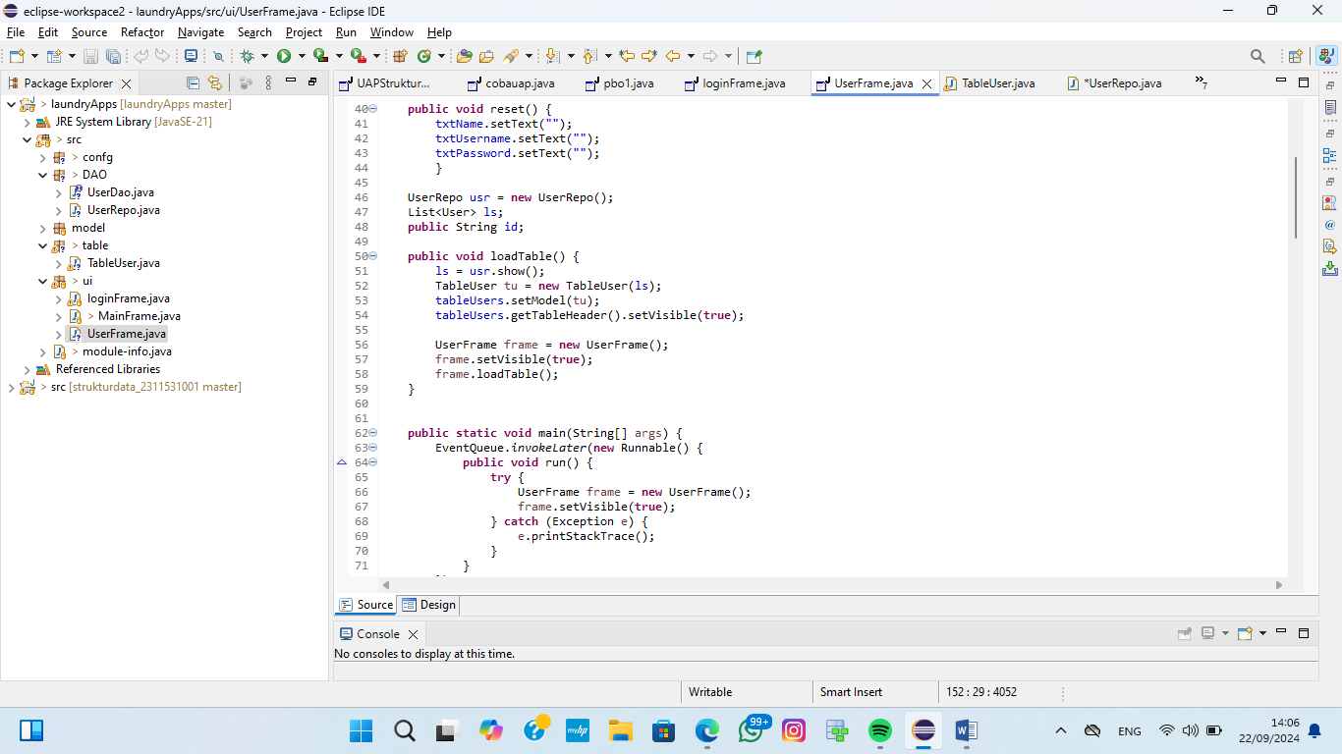

1. Kemudian panggil method pada class main dengan codingan berikut sehingga Ketika pertama kali program dijalankan maka loadTable akan dipanggil



1. Kemduian klik kanan pada JTable pilih add event handler, lalu mouse, dan mouseClicked, setelah itu buat codingan seperti dibawah ini

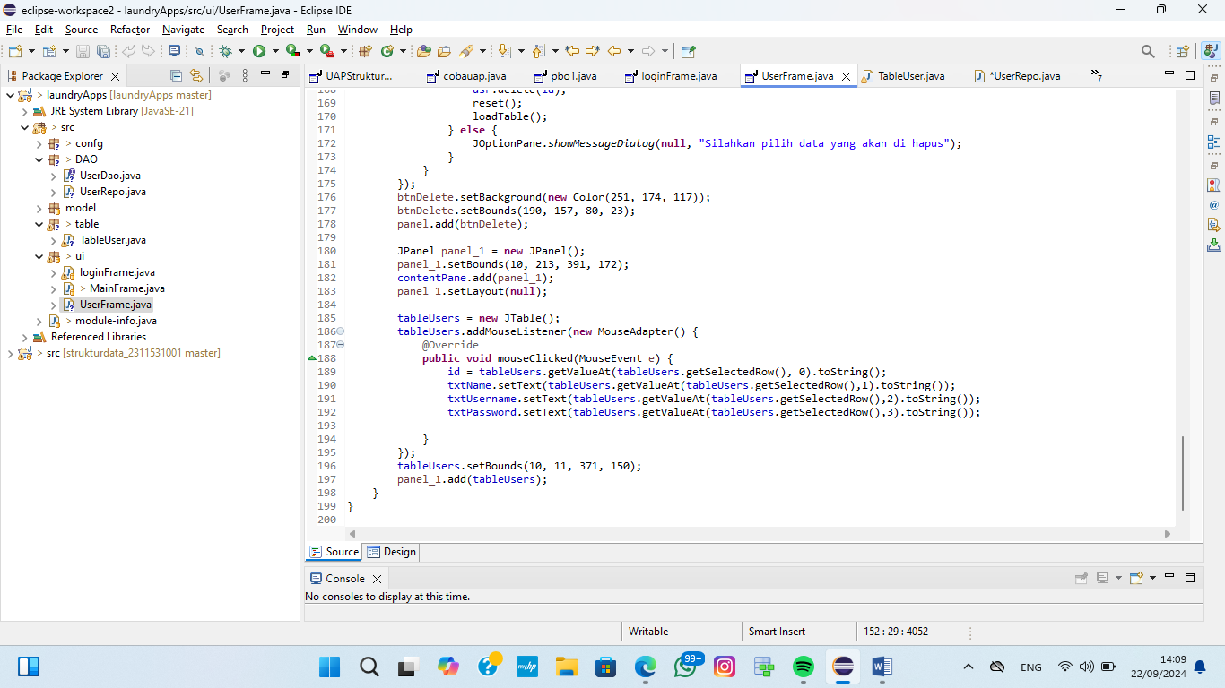

1. Setelah itu klik kanan tombol update pilih add event handler lalu action dan actionPeformed, kemudian buat codingan seperti dibawah ini

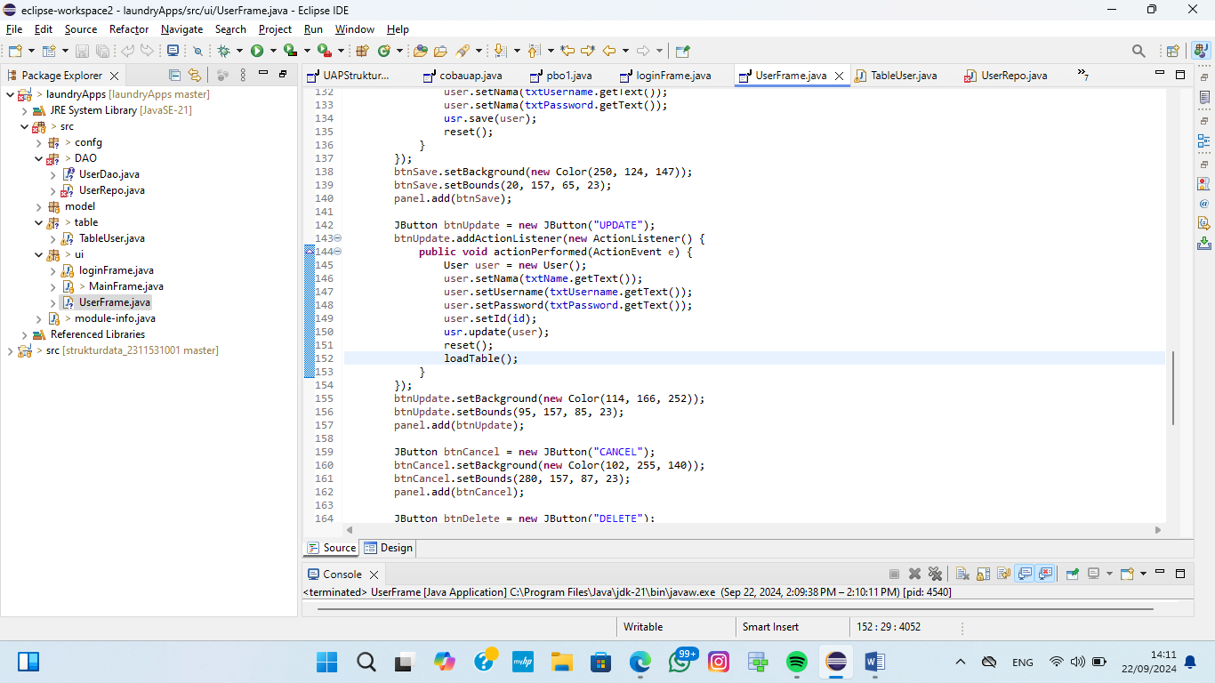

1. Kemudian klik kanan tombol delete pilih add event handler dan actionPerformed lalu buat codingan seperti dibawah ini

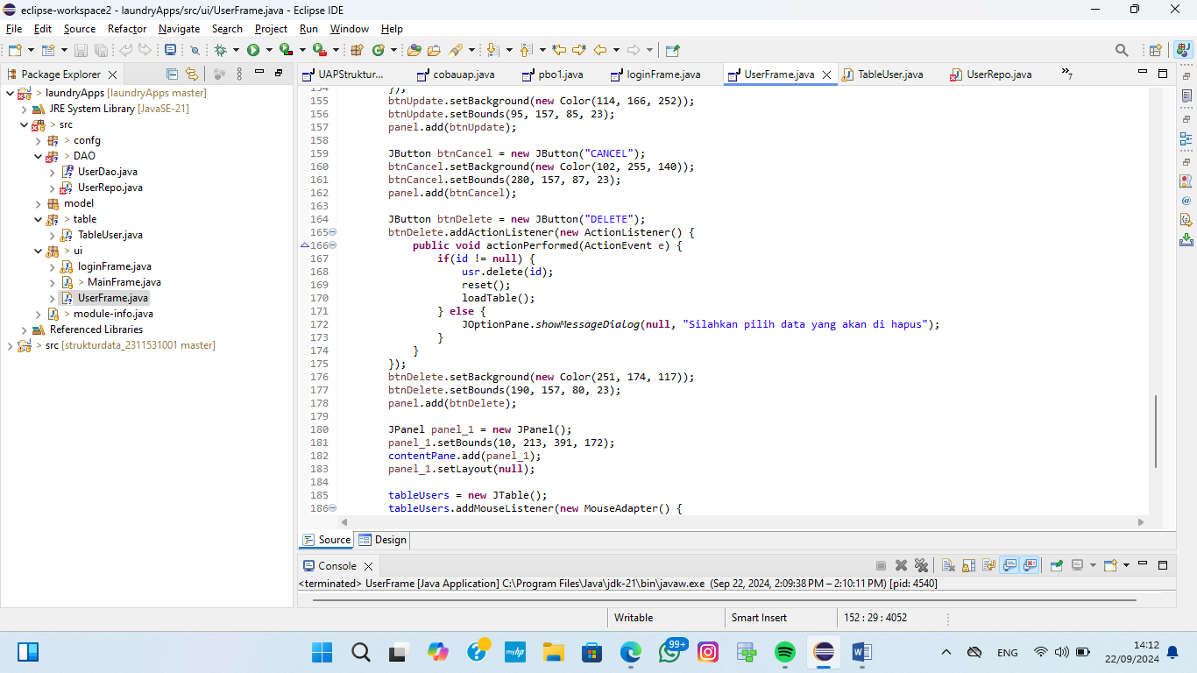

1. Ketika dicoba dijalankan maka hasilnya akan seperti dibawah ini, ketika kita save maka data-data tersebut bisa terurut secara otomatis pada userframe ini

